LỄ HỘI TIẾNG NHẬT 2010 (17/10/2010)
Nội dung tham gia phần thi Biểu diễn văn nghệ

1. Chủ đề

Tự do
Yêu cầu các tiết mục (Múa, Hát, Kịch,…) sử dụng tiếng Nhật và chủ đề có liên quan đến Nhật Bản.

2. Thời gian biểu diễn

Trong vòng 10 phút

3. Số người tham gia

Mỗi nhóm biểu diễn không quá 15 người

4. Thời hạn đăng ký

Từ 23/08/2010 (Thứ hai) đến 03/09/2010 (Thứ sáu)
Buổi sáng: Từ 9:00 ~ 12:00
Buổi chiều: Từ 13:30 ~ 17:00
※ Nếu đăng ký ngoài thời hạn nêu trên sẽ không được chấp nhận.

5. Cách thức đăng ký

Đề nghị các thí sinh tham gia điền đầy đủ thông tin (tên của người đại diện nhóm tham
gia, địa chỉ liên lạc, nội dung biểu diễn) vào Mẫu đăng ký có sẵn và nộp tại Trung tâm
Giao lưu Văn hóa Nhật Bản tại Việt Nam (The Japan Foundation).
（Các thí sinh có thể nhận Mẫu đăng ký tại các trường, Trung tâm Giao lưu Văn hóa
Nhật Bản tại Việt Nam (The Japan Foundation), Quầy lễ tân của VJCC）

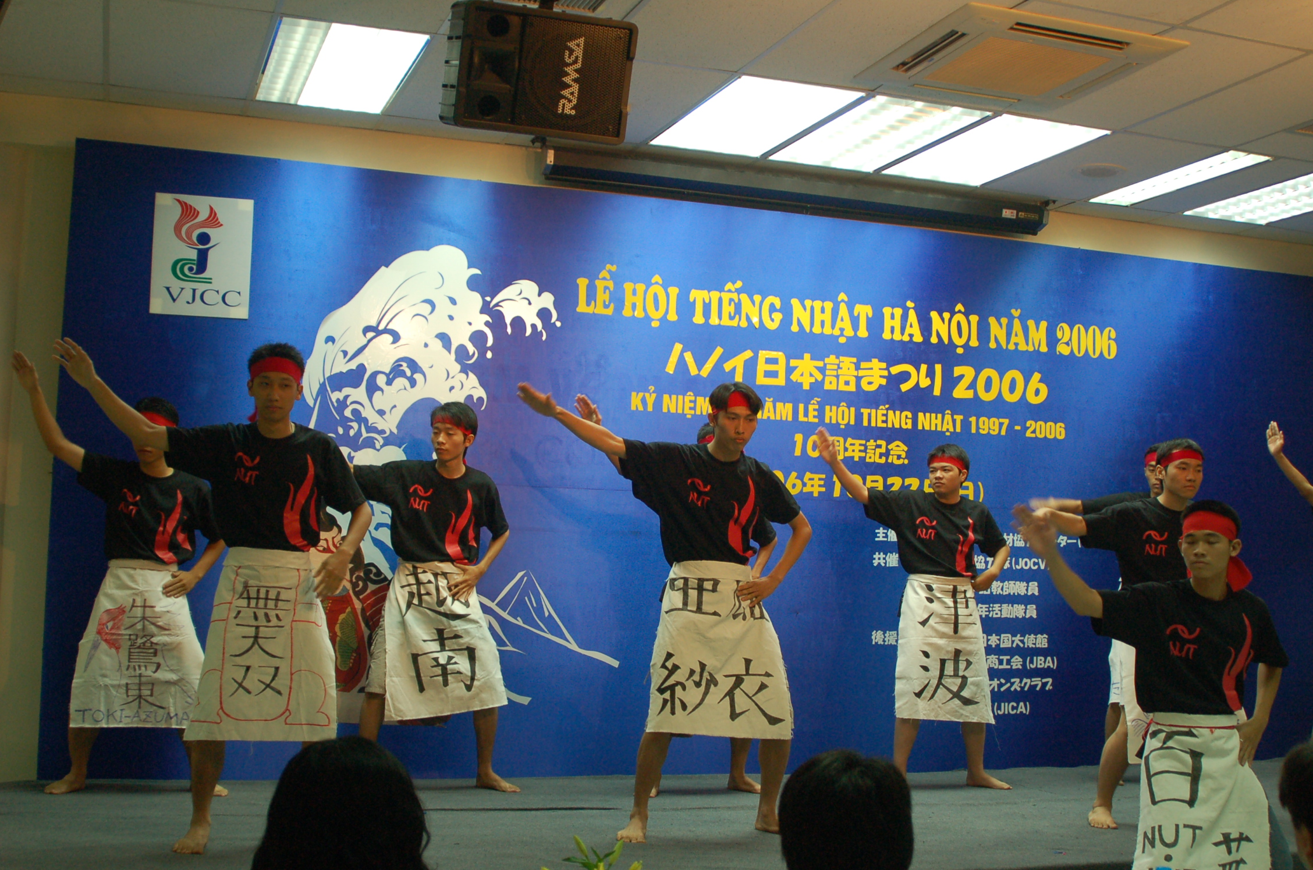
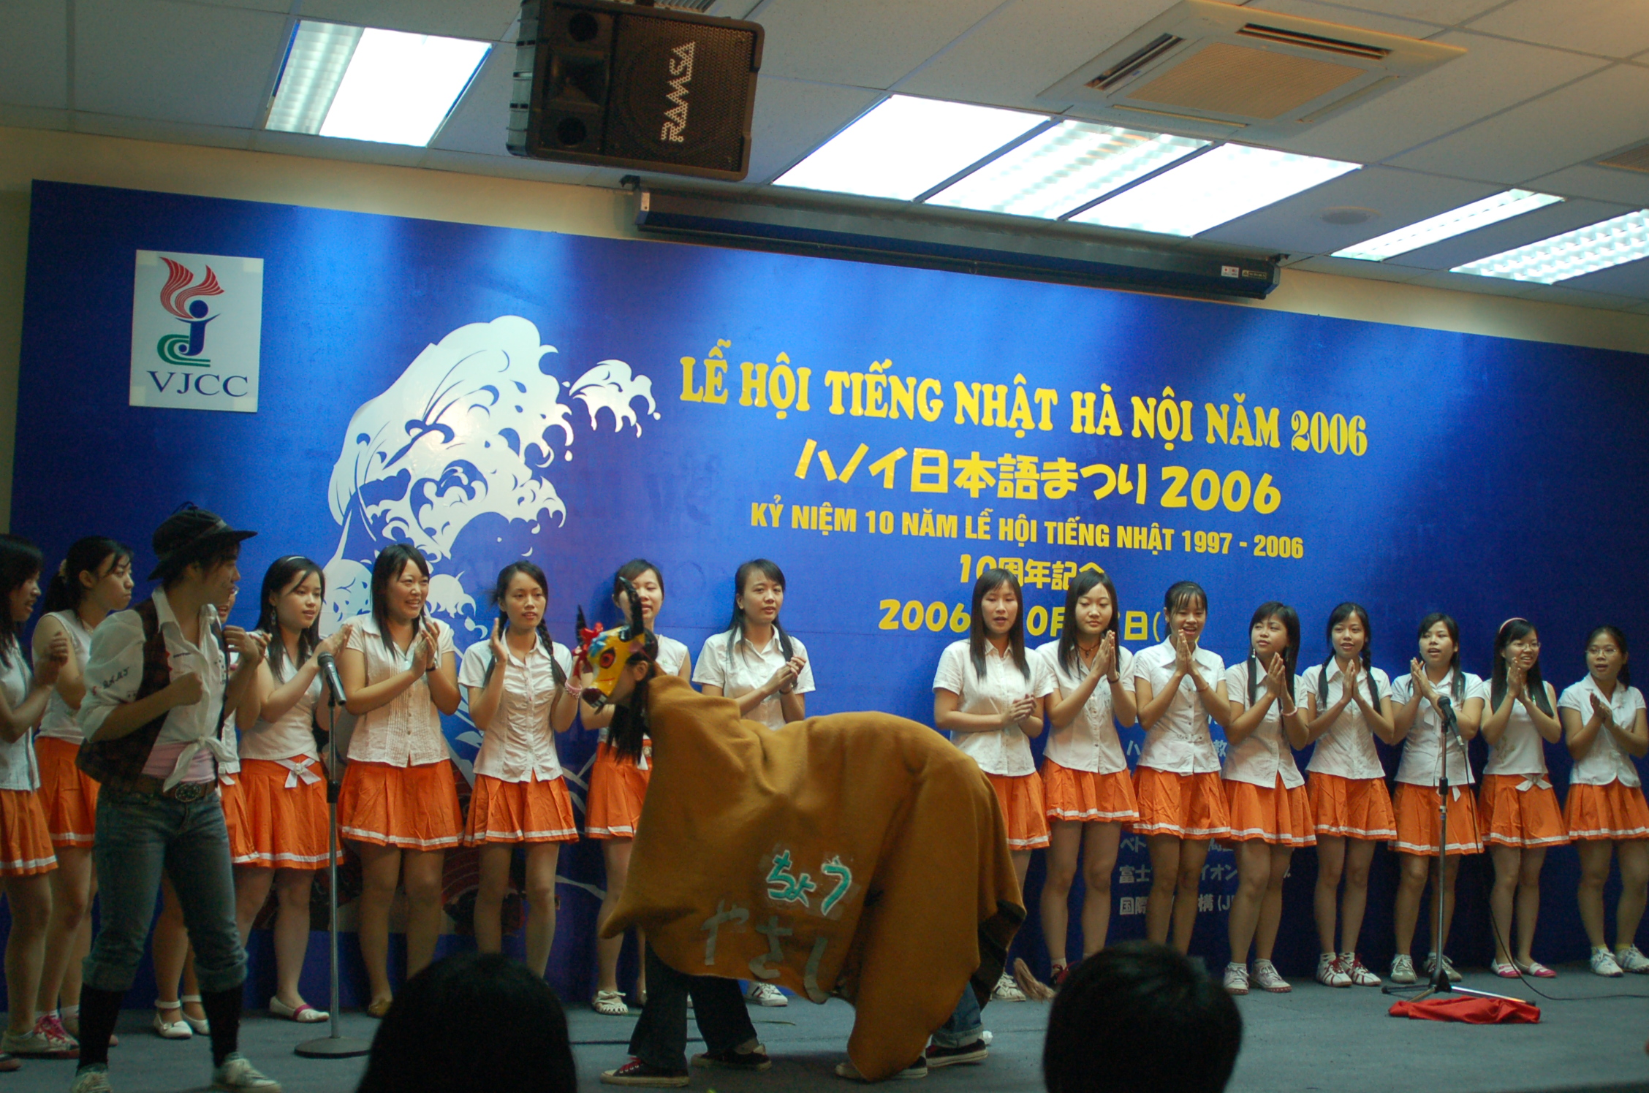
※Đề nghị các nhóm tham gia biểu diễn các tiết mục mới, không biểu diễn các tiết mục đã xuất hiện vào năm ngoái.

6. Chấm thi và công bố kết quả
 | Cách chấm thi | Thời gian chấm thi | Hình thức công bố kết quả thi
Vòng sơ khảo | Chấm thi phần biểu diễn  （Thí sinh/nhóm thí sinh biểu diễn trước Ban Giám khảo） | 26/09/2010（Chủ nhật）（Dự kiến） | Kết quả sẽ được thông báo vào cuối buổi thi.
Chung kết | Chấm thi phần biểu diễn  （Thí sinh/nhóm thí sinh biểu diễn trước Ban Giám khảo） | 17/10/2010  （Chủ nhật）  （8：30 ～ ） | Công bố kết quả thí sinh/nhóm thí sinh đạt giải vào cuối chương trình.

（１） Phần thi biểu diễn được chấm trong buổi thi chung kết, sau đó các giải thưởng sẽ được quyết định.
（２） Tại vòng sơ khảo, nếu thí sinh biểu diễn quá 10 phút sẽ bị loại.
（３） Tại vòng sơ khảo, nếu có trường hợp thí sinh/ nhóm biểu diễn chương trình có nội dung trùng lặp với nhau thì thí sinh/nhóm biểu diễn có điểm số cao hơn sẽ được chọn.

※ Chúng tôi rất hoan nghênh những tiết mục biểu diễn có nội dung đặc sắc,
tránh sự trùng lặp với người khác.

7. Chú ý

（１） Nhóm thí sinh biểu diễn sẽ được sử dụng số lượng micro hạn chế.
（２） Thí sinh được phép sử dụng các thiết bị âm thanh hỗ trợ như CD, băng cassettle,
VCD,...
（３） Thí sinh không được sử dụng các thiết bị hình ảnh như DVD, máy tính, video,…

8. Liên hệ
Trung tâm Giao lưu Văn hóa Nhật Bản tại Việt Nam (The Japan Foundation)
(Phụ trách: Ms. Ujuan, Ms. Chi)
Địa chỉ: 27, Quang Trung, Hoàn Kiếm, Hà Nội
Tel . 04-3944-7419 Fax. 04-3944-7419
E-Mail jpf_hn_nihongo@yahoo.co.jp

Hết

